２０２３年８月３１日 締切

特定非営利活動法人おもちゃの図書館全国連絡会
２０２３年 日販よい本いっぱい文庫 応募用紙

毎年12月中旬頃に、日本出版販売株式会社（略称 日販）・日本児童図書出版協会のご厚意により、全国の「おもちゃ図書館」の皆様に「日販よい本いっぱい文庫」が贈られています。寄贈の申し出をいただいてからだとリストの作成に間に合わないため、事前に応募をお願いします。もし「日販よい本いっぱい文庫」の贈呈が無い場合には、お送りできませんことご了承ください。

「日販よい本いっぱい文庫」（段ボール２箱程度の絵本や文庫）の寄贈を希望するおもちゃ図書館は、この応募用紙に必要事項を記入し、８月３１日までに、グーグルフォームまたは、メール（renrakukai@toylib-jpn.org）、ファックス、郵送でおもちゃの図書館全国連絡会事務局までご応募ください。なお、ファックスでのご応募の場合は連絡会事務局まで申込の旨お電話ください。
本は、おもちゃ図書館で利用するだけでなく、おもちゃ図書館に遊びにくるお子さん達に差し上げて下さって結構です。ただし、バザー等で販売することはご贈呈戴いた趣旨に反しますのでご遠慮ください。
おもちゃ
図書館名
本の送り先について | 住所 | 〒  （※建物や施設名は必ずご記入ください）
 | 宛名
電話
番号

記入者
（問合先名）： 日中連絡先TEL：

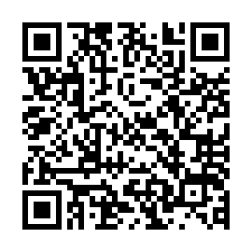

グーグルフォームは
こちらから

【申込先】

特定非営利活動法人おもちゃの図書館全国連絡会
〒116-0014 東京都荒川区東日暮里２－２５－１１
電話 ０３－６８０７－８８１３
ＦＡＸ ０３－６８０７－８８６３
メール renrakukai@toylib-jpn.org

